Silcherschule

Grund- und Werkrealschule

Schulstraße 6 – 8

73054 Eislingen

Telefon (07161) 98 427-0

Telefax (07161 98 427-19

[sekretariat@silcherschule-eislingen.de](mailto:sekretariat@silcherschule-eislingen.de)

www.silcherschule-eislingen.de

# 18. Aktion Ehrensache am 16. Juli 2025

Liebe Arbeitgeber,

wir bedanken uns recht herzlich bei Ihnen, dass Sie für unsere Schüler:innen

Arbeitsplätze zur Verfügung gestellt haben. Wir bitten Sie, den erarbeiteten Lohn

(mind. 7,50 Euro pro Stunde) auf das Konto der Silcherschule mit dem Stichwort

**„Aktion Ehrensache“** zu überweisen:

Bank: Kreissparkasse Göppingen

IBAN: DE29 6105 0000 1000 2168 17

Stichwort: Aktion Ehrensache,

Name Schüler:in, Klasse

Sollten Sie noch Fragen haben, können Sie sich gerne an uns wenden.

Über das endgültige Ergebnis werden wir Sie zum Schuljahresbeginn 2025/26 über die Presse informieren.

Vielen Dank und mit freundlichen Grüßen

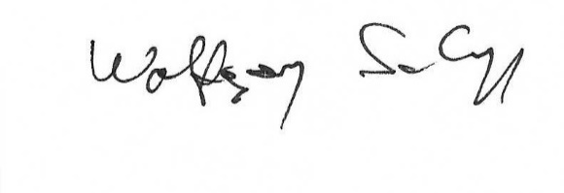

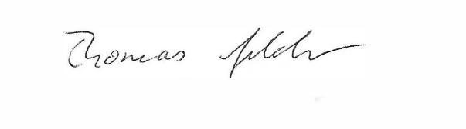

Thomas Golder Ingrid Held Wolfgang Schaupp

(Schulsozialarbeiter) (Religionspädagogin) (Konrektor)

✂ - - - - - - - - - - - - - - - - - - - - - - - - - - - - - - - - - - - - - - - - - - -

Die/Der Schüler:in .............................................. hat am 16. Juli 2025

von .................... bis ................... bei uns (.......................................) gearbeitet.

Wir werden den Betrag in Höhe von _____ € auf das oben aufgeführte Konto überweisen.

Wir haben den Betrag in Höhe von _____ € der/dem Schüler:in

mitgegeben.

________________________________

Unterschrift Arbeitgeber / Stempel